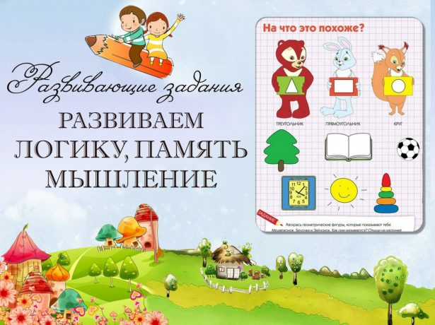

Задание 1.

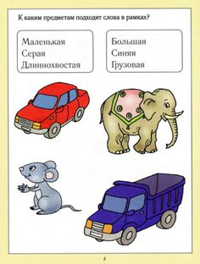

Задание 2.

Разгадай кроссворд.

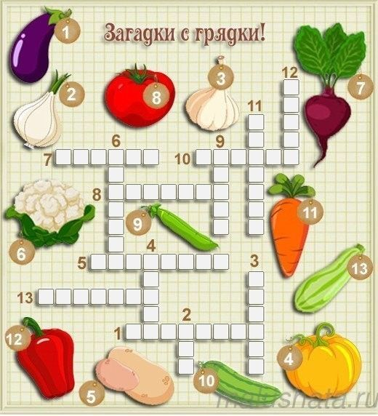

Задание 3.

[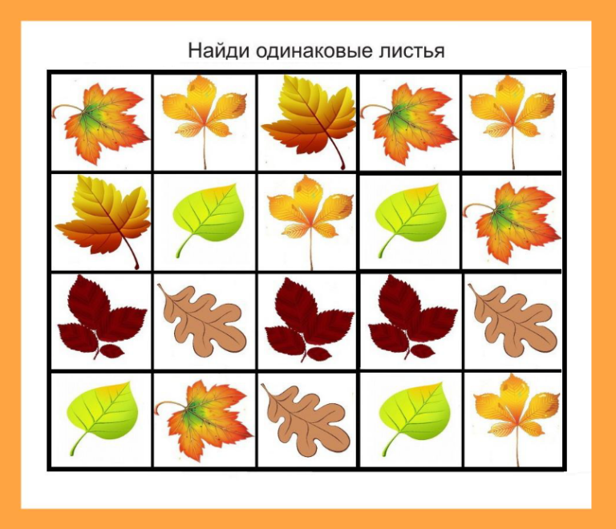](https://bebiklad.ru/wp-content/uploads/razvivaiushchiie-zadaniia-dlia-doshkol-nikov-po-ti_4.png)